муниципальное образование Верхнекетского района
Томской области
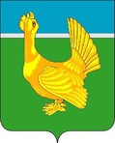
2018
Туристский паспорт
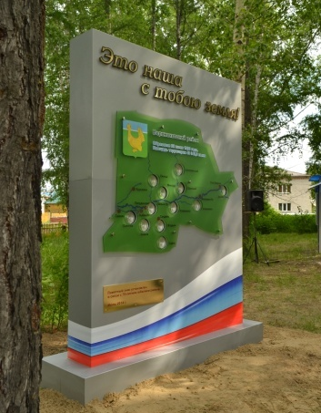
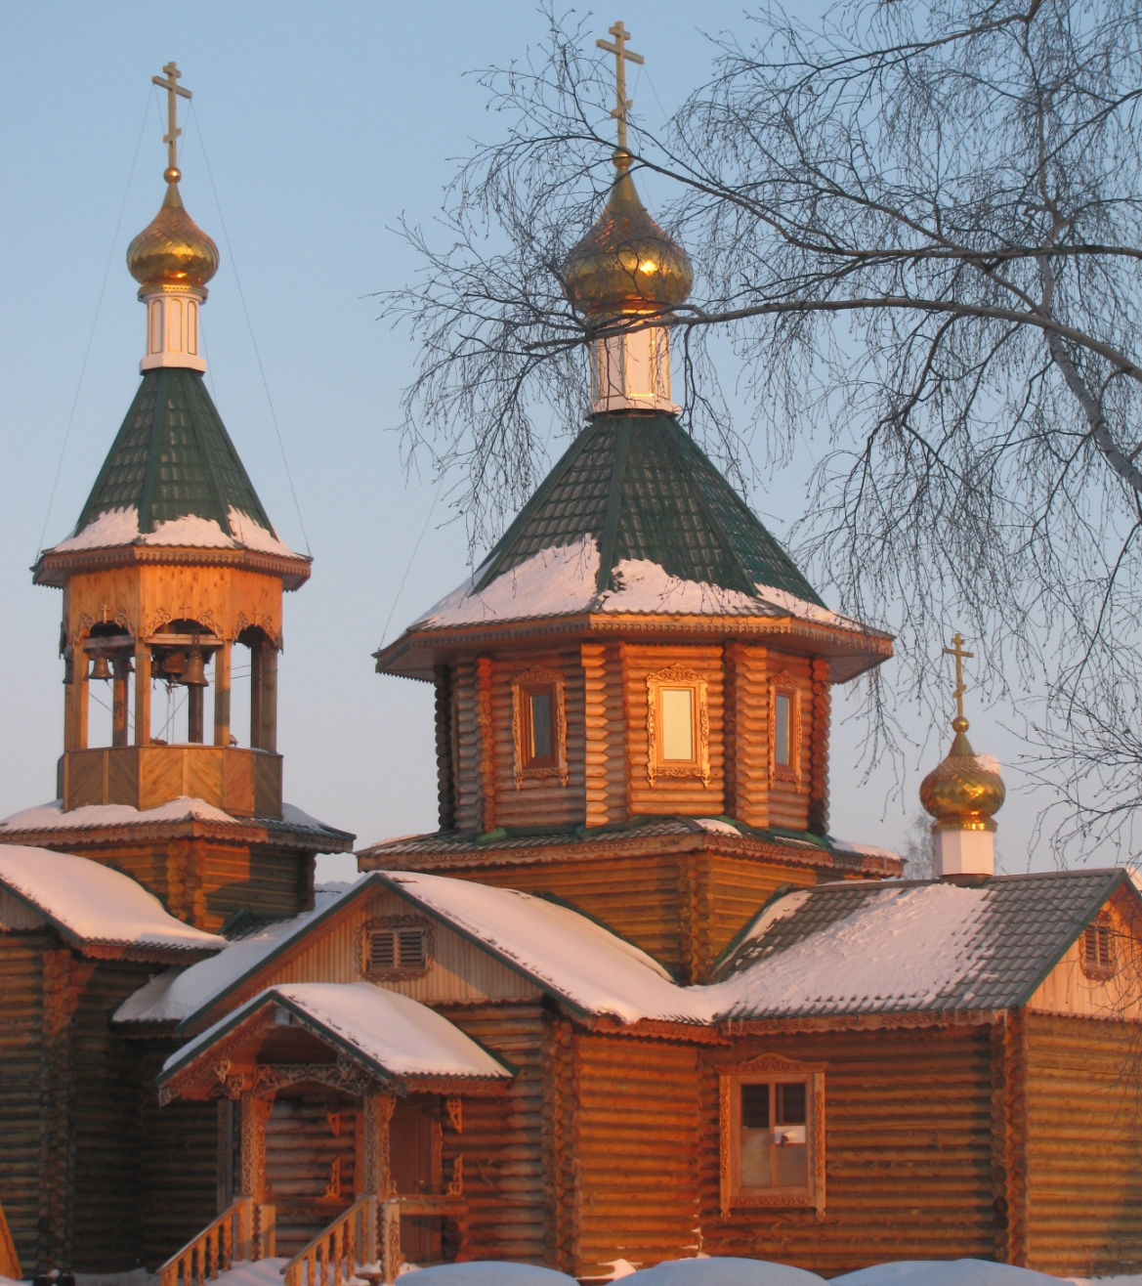

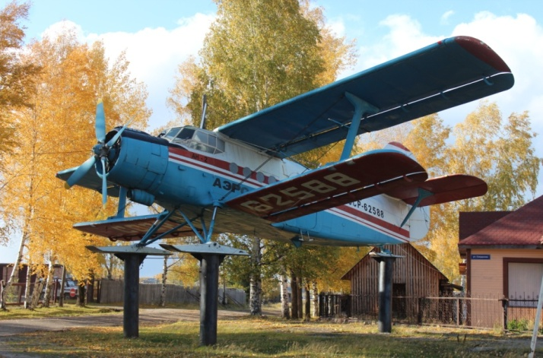

Белый Яр, 2018

ТУРИСТСКИЙ ПАСПОРТ
муниципального образования «Верхнекетский район»
Год образования – 1939

I. ОБЩЕЕ ОПИСАНИЕ МУНИЦИПАЛЬНОГО ОБРАЗОВАНИЯ
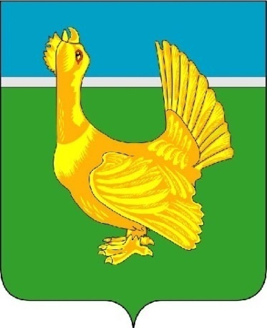
1. Герб муниципального образования

Геральдическое описание герба Верхнекетского района: «В зелёном поле с лазоревой главой, узко завершённой серебром, поверх всего - золотой токующий глухарь».
Обоснование символики герба Верхнекетского района:
Верхнекетский район – северо-восточный район Томской области. Богатая природа, реки и озёра, природные ресурсы в недрах земли – основа современного и будущего развития района.
Зеленое поле герба символизирует лесные богатства Верхнекетского района. Запасы хвойной древесины и дикоросов (ягоды, грибы, кедровый орех) – основной возобновляемый ресурс и основа экономики района.
Лазоревая глава символизирует водные ресурсы территории, главный из которых - река Кеть, давшая название первому поселению русских служилых людей на Кети (Кетский острог, 1597 год) и современному названию района. Верхнекетский, т.е. расположенный в верховьях р. Кети. Водные ресурсы Верхнекетья – это и транспортные магистрали, обеспечивающие пассажирские перевозки и транспортировку грузов, и богатые рыбой водоёмы, и источник термальных и лечебных вод.
Глухарь - символ богатой фауны здешних лесов.
Зеленый цвет символизирует весну, здоровье, природу, надежду. Золото - символ высшей ценности, величия, великодушия, богатства, урожая. Лазурь – символ чести, истины, возвышенных устремлений, возрождения.
Герб Верхнекетского района отражает его природно-географические и экономические особенности; основу экономического потенциала района составляет богатая природно-ресурсная база.

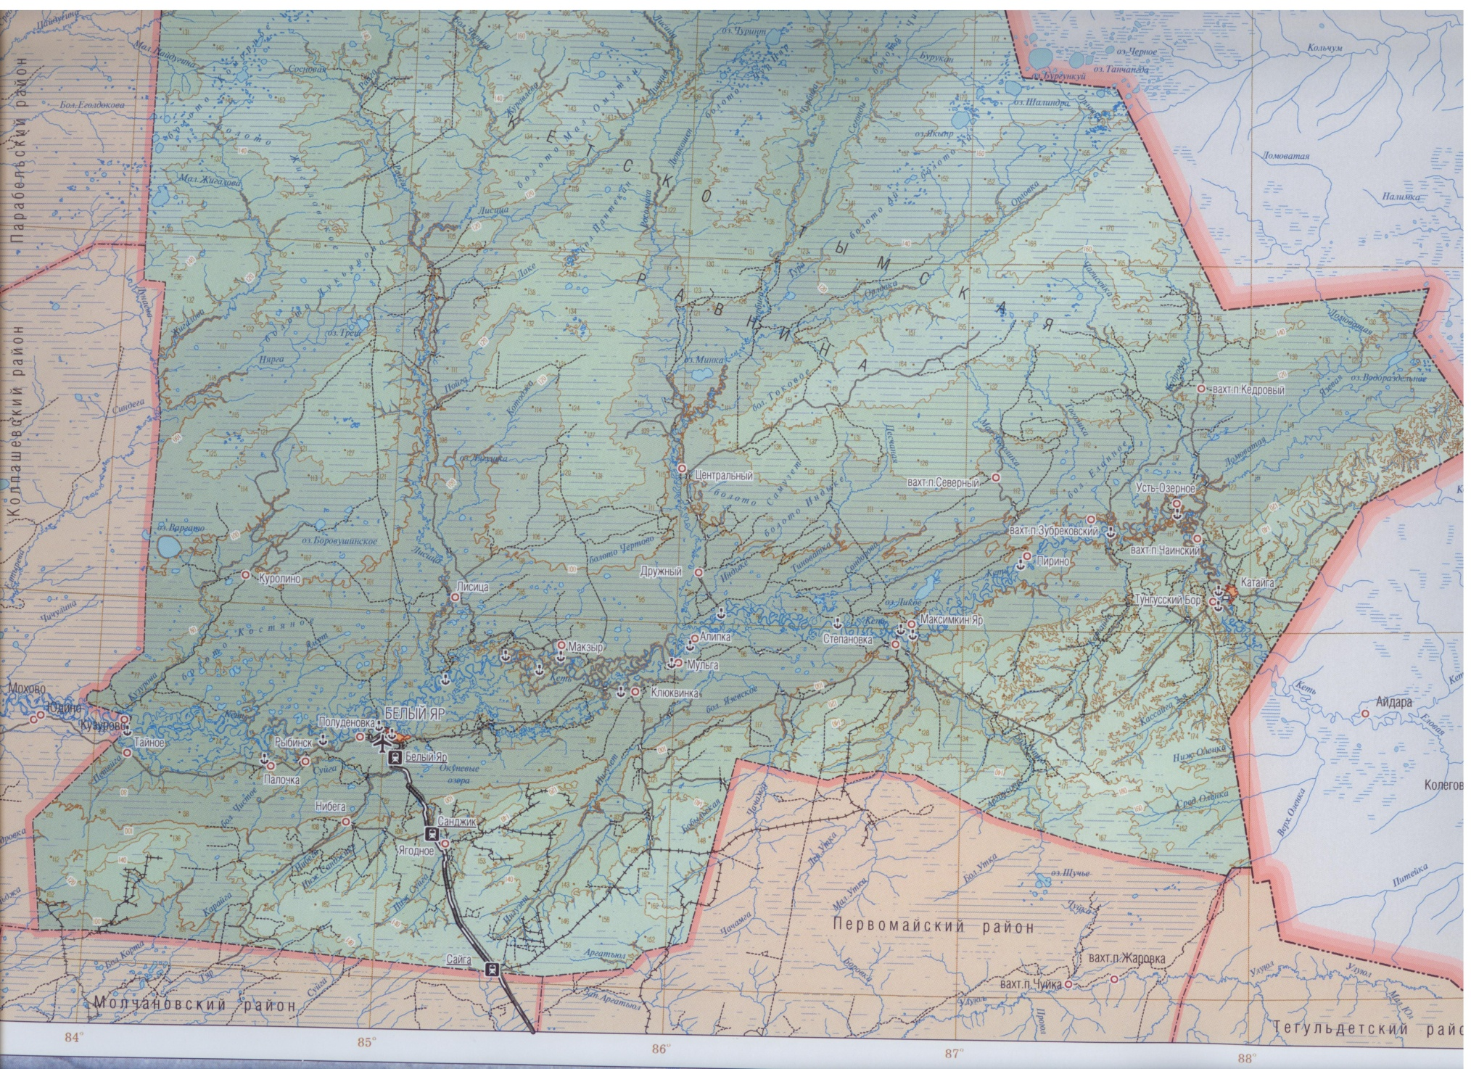
2. Карта муниципального образования с нанесением туристских объектов

3. Информация об Администрации муниципального образования
Таблица № 1
1 | Глава Верхнекетского района | Ф. И. О, должность, контактный телефон/ факс, E-mail | Сидихин Алексей Николаевич, 8(38258)2-17-37, приемная – 8(38258)2-21-06, управление делами – 8(38258)2-17-08, факс 8(38258)2-13-44, е-mail: vktadm@tomsk.gov.ru
2 | Заместитель Главы Верхнекетского района по социальным вопросам (курирующий вопросы туризма) | Ф.И.О., должность, контактный телефон/факс, Е-mail | Завгородний Валентин Анатольевич, 8 (38258) 2-32-43, e-mail: vkt.zavgorodniy@mail.ru
3 | Орган местного самоуправления по вопросам туризма или структурное подразделение Администрации МО | Название | Отдел по культуре, молодежной политике, спорту и туризму Администрации Верхнекетского района
 |  | Ф. И. О. должностных лиц, контактные телефоны/ факсы/ E-mail | Чухлебова Екатерина Павловна, ведущий специалист по культуре и туризму отдела по культуре, молодежной политике, спорту и туризму Администрации Верхнекетского района,  тел.: (38258) 2-17-76, е-mail: vktomp2@mail.ru
4 | Орган местного самоуправления по вопросам потребительского рынка (средства размещения, объекты питания, услуги и др.) или структурное подразделение Администрации МО | Ф. И. О. должностных лиц, контактные телефоны/ факсы/ E-mail | Ефимова Наталья Геннадьевна, главный специалист по развитию предпринимательства отдела социально-экономического развития Администрации Верхнекетского района, 8(38258)2-14-84. е-mail:vkttorg@mail.ru

4. Общая информация о муниципальном образовании
Таблица № 2
Муниципальное образование | Название муниципального образования | Верхнекетский район
 | Площадь территории (кв. км.) | 43348,9 кв. км. (13,79% от общей площади Томской области в целом)
 | Население (тыс. человек), в т.ч., распределение по национальностям | 15,949 (на 01.01.2017 г.)  По данным Всероссийской переписи населения 2010 года: русские-93%, украинцы-1,7%, татары-0,7%, селькупы-0,6%, белорусы-0,4%, удмурты-0,4%, узбеки-0,4%, немцы-0,3%, эвенки-0,2%, другие национальности – 2,3%
 | Сайт | http://www.vkt.tomsk.ru/
Административный центр | Название | Р.п. Белый Яр
 | Население (тыс. человек) | 8,156 (на 01.01.2017г.)
 | Расстояние до областного центра | 295 км
Крупные населённые пункты | Название/местонахождение/ численность населения | п. Степановка (МО «Степановское сельское поселение», 133 км от р.п.Белый Яр) – 2084 чел.  п.Катайга (МО «Катайгинское сельское поселение», 223 км от р.п.Белый Яр) – 1365 чел.  п. Клюквинка (МО «Клюквинское сельское поселение», 53 км от р.п.Белый Яр) – 1295 чел.  п. Сайга (МО «Сайгинское сельское поселение», 55 км от р.п.Белый Яр) – 915 чел.
Реки, озёра, водохранилища | Общее количество, названия основных рек (через какие населённые пункты протекают) | Густота речной сети района составляет 0,25–0,30км/км². 149 рек общей протяженностью 67 тыс.км. Наиболее крупные - р. Кеть (проходит через р.п. Белый Яр, п.Степановка, д.Максимкин Яр, п. Катайга, п. Усть-Озерное), имеет множество притоков, р.Чачамга протекает через п.Клюквинка, р.Лисица протекает через п.Лисица, р.Орловка протекает через п.Центральный и п.Дружный), р.Тоголика, р.Утка, р.Чагисейка, р.Суйга, р.Кузурова. В северо-восточной части района находится водораздел рек Обь и Енисей
 | Пристани, причалы (название по ближайшему населённому пункту) | -
 | Общее количество озёр, водохранилищ, названия основных, местоположение | 5 крупных озер, площадь зеркала воды которых составляет от 10,2 до 16,4 км²- Кагозес, Якынр, Дикое, Варга-То, Елань.  оз. Светлое (ж/д станция Белый Яр), Окуневые озера (4 км. от р.п. Белый Яр), оз.Поганое (п.Степановка)
Полезные ископаемые | Отметить какие полезные ископаемые залегают на территории района, обозначить места залегания и примерные объёмы | - кирпичные глины – 1401 куб.м (не используется);  - строительный грунт – 397 (не используется);  - торф – 153,4 (не используется);  - на торфяных месторождениях локализованы органоминеральные образования – озерные сапропели (оз.Язевое);  - предполагается наличие нефтяных месторождений на территории района
Состояние окружающей среды, экологическая обстановка | Наличие территорий с неблагоприятной экологической обстановкой (свалки, места захоронений отходов и заводы по их утилизации, очистные сооружения, зоны экологического бедствия) - название, местонахождение | На территории Белоярского городского поселения находится полигон бытовых отходов
 | Наличие объектов, представляющих потенциальную угрозу для экологии (заводы, комбинаты, крупные нефте/газопроводы, нефтебазы), название, местонахождение | Белоярская нефтебаза ООО «Томск-Терминал». Р.п.Белый Яр, ул.Вокзальная, 101
Климат | Характерные особенности климата:  · тип климата;  · среднегодовые температуры;  · влажность;  · снежный покров (сколько месяцев в году);  · региональные особенности;  · др. информация | Континентально-циклонический климат.  Среднегодовая температура января изменяется от -20,5 до -23°С. Абсолютный минимум температуры в районе достигает -56°С. Средняя температура июля в пределах района варьирует от +18.3°С на юге до +17.3°С на севере. Абсолютный максимум температуры +38°С.  Продолжительность безморозного периода в среднем равна 105-118 дней и возрастает с востока на запад. Мощность снежного покрова в среднем составляет около 56 см, в отдельные годы она может достигать 87 см.
Особо-охраняемые природные территории | Указать общее количество, а также в т.ч., если есть:  · государственные природные заповедники  · национальные парки  · природные парки  · государственные парки  · дендрологические парки и ботанические сады  · лечебно-оздоровительные местности и курорты.  · памятники природы, включая:  - зоологические  - водные  - геологические  - ботанические и др. | 1.Государственный природный заказник «Кеть-Касский».  2.Памятник природы - Обь-Енисейский канал.  3.Ботанический памятник природы «Белоярская грива» (верховье реки Лисица).  4.Лечебно-оздоровительная местность в пределах р.п.Белый Яр соответствует рекреационной местности 2 ранга – благоприятной для рекреации и санаторно-курортного лечения (профиль–бальнеологический (артериальная скважина 1Р (по ГОСТу 13273-88 относится к XXVII группе минеральных вод), вода рекомендуется для наружного применения в виде ванн при лечении костно-мышечной системы, болезней периферической нервной системы, гинекологических заболеваний, болезней и последствий травм ЦНС), сезонное климатолечение).  5.Лечебно-оздоровительная местность в пределах озера Язёвое соответствует рекреационной местности 2 ранга – благоприятной для рекреации и санаторно-курортного лечения (профиль – грязевой (озерные сапропели), сезонное климатолечение)
Объекты культурного наследия | Указать общее количество, а также в т.ч. (если есть):  · памятники археологии  · памятники архитектуры  · памятники истории  · памятники монументального искусства  · ансамбли  · произведения ландшафтной архитектуры  · достопримечательные места  · иное | 1.Обь-Енисейский канал.  2. Краеведческий музей р.п.Белый Яр.  3. Урлюково городище в 4-7 км. от п.Катайга (исследуется Томским краеведческим музеем с 2012 года).  4. Дом-музей, где отбывал ссылку революционер Я.М.Свердлов.  5. На территории д.Максимкин Яр Степановского сельского поселения установлено около 15 объектов археологического наследия регионального значения, около 10 объектов, обладающих признаками объекта археологического наследия.  6. Рядом с п.Рыбинск находится Рыбинский могильник – объект археологического наследия регионального значения. С 2012 года ведутся археологические раскопки Томским краеведческим музеем. Найдено около 1000 объектов Кулайской культуры.  7. На территории Верхнекетского района находится 110 памятников археологии включенных в список объектов культурного наследия (памятников истории и культуры) Томской области
Животный мир | Указать основные виды животных:  - млекопитающие  - пернатые  - виды рыб | Лось, дикий северный олень, бурый медведь, барсук, белка, соболь, лисица, норка, ондатра, выдра, бобр, волк.  Боровая дичь представлена такими видами, как: глухарь, тетерев, рябчик и белая куропатка; из водоплавающей дичи основными видами являются: кряква, шилохвость, гоголь, два вида чирков, черная и хохлатая чернеть, соксун (широконоска), свиязь и некоторые виды гусей.  Рыбные ресурсы - язь, щука, налим, окунь, карась, чебак, елец, лещ.
 | Указать уникальные и занесенные в Красную книгу | Из охраняемых видов встречаются в летне-осенний период на границах с южными районами рыси и сибирские косули. Орлан белохвост, скопа, чёрный аист - занесены в Красную книгу
 | Указать промысловые виды | Язь, щука, налим, окунь, карась, чебак, елец, лещ.
Растительность, указать уникальные и занесенные в Красную книгу | Основные виды произрастающих растений, в т.ч., указать уникальные и занесенные в Красную книгу | Сосна сибирская кедровая.  Хозяйственный запас грибов составляет 4558,6 тонн – это 25% от запасов грибов по области.  Значительны запасы плодов ягодников брусничных: брусника – 1967, 5 тонн (21,9% от запасов по области), клюква – 3270,3 тонн (11,3%), черника – 4386,1 тонна (39,2%).

5. Информационная справка об истории муниципального образования
Историческое название земли – Верхнекетье связано с географическим положением и происходит от реки Кеть (приток Оби), которая на протяжении 600 км пересекает территорию района с запада на восток. Географическое положение реки с давних времен определило ее связующую роль между Европой и Азией. Свидетельством тому является Обь-Енисейский канал, построенный русскими строителями в конце XIX века для обеспечения торгово-ми экономических связей на гигантском трансконтинентальном пути: Европа - Урал - р. Тобол - р. Иртыш - р. Обь - р. Кеть - р. Енисей - р. Ангара - оз. Байкал - р. Селенга - Монголия - Китай. Именно на этом пути отмечено продвижение служилых людей, закреплявших Сибирскую вотчину за Московскими царями: Тюмень, Тобольск, Нарым, Кетск.
Начало освоения р. Кети русскими и присоединение этой территории к Российскому государству приходится на конец XVI-XVII веков. Предположительно в 1597 году на Кети был основан Кетский острог. Таким образом, первое русское поселение на Кети моложе Томска на несколько лет.
Вслед за служилыми людьми, первыми поселенцами в Сибири, сюда двинулся поток старообрядцев, укрывавших свою веру в непроходимых таежных массивах. До сих пор на территории Верхнекетского района находится несколько старообрядческих поселков, по традиции продолжающих автономное существование.
Добровольцы и спецпереселенцы советского периода год за годом в XX веке обживали кетский берег. Коренное население этих мест представляли селькупы и эвенки. Насчитывалось их всего несколько сотен на огромный край, и вели они комплексное хозяйство, включавшее охоту, рыболовство, оленеводство и собирательство. В истории Верхнекетской земли нет упоминаний о межэтнической вражде и конфликтах. Удивительной особенностью ее стало сосуществование и тесная взаимосвязь различных культур: культуры коренных народов Сибири и культуры русских переселенцев.
Верхнекетский район относится к группе северных районов и как административно - территориальная единица Томской области занимает второе по величине площади место после Каргасокского района. В XVIII-XIX века земли нашего района, изобилующие хвойными, кедровыми лесами, реками с многочисленными протоками, озерами поставляли собольи меха, мясо диких животных и птиц, рыбу, кедровые орехи, грибы и лекарственные травы. Вполне возможно, что Кетский «соболий ясак», поставляемый в центр, составлял часть экспортного товара Российской империи.
До начала 30-х годов прошлого века Прикетье являло собой необитаемый и труднодоступный туземный регион, где в 12 населенных пунктах («Юртах») проживало около 600 человек. С конца XIX и до образования в 1939 году Верхнекетского района территория бассейна реки Кеть входила в состав знаменитого Нарымского края. В 1931 году именно спецпереселенцы дали жизнь первым 16 поселкам с общим числом контингента более 18 тыс. человек, положили начало лесопромышленному и сельскохозяйственному освоению территории. Основное богатство Верхнекетья - лес. В феврале 1927 года открылось Карбинское плотбище Кетского заготовительного участка Томского района Сибирского краевого лесопромышленного треста. Здесь вели заготовку, вывозку древесины, ориентированной, в основном на экспорт. В 30-ые годы были созданы Макзырское, Мулешкинское, Савкинское плотбище, Нибегинский мехлесопункт, лесопромышленное развитие района обеспечивали спецпереселенцы, высланные в наш район.
Стремительное развитие лесозаготовительной промышленности, строительство новых леспромхозов привело к появлению на карте района целого ряда новых поселков, в том числе таких крупных, как Катайга, Степановка, Сайга. Новый импульс в развитии лесозаготовительная отрасль и в целом район получили с завершением в 1976 году строительства железнодорожной магистрали Асино – Белый Яр, соединившей Верхнекетские лесодобывающие предприятия с Асиновским ЛПК. Пассажирское движение поездов, регулярное с 1975 года, придало важнейшее социальное значение этой железнодорожной ветке, обеспечив связь жителей района с областным центром.

6. Приоритетные и перспективные виды туризма на территории муниципального образования
- Событий туризм;
- Культурно-познавательный туризм;
- Сельский туризм;
- Охотничье-рыболовный туризм;
- Лечебно-оздоровительный туризм.
7. Основные «бренды» муниципального образования
Традиционно экономика Верхнекетского района складывалась из двух направлений. Это лесная промышленность и деятельность промысловых хозяйств. Лесная отрасль сохранила себя и сегодня находится в стадии развития, а промысловые хозяйства, к сожалению, утратили свою активность.
Для реорганизации и возобновления деятельности промысловых хозяйств с 2017 года решено было создать ежегодный большой праздник, посвященного Дню охотника.
Это стало новое для региона и района событийное культурное мероприятие. Первый районный открытый Праздник охотника «Большой Амикан» состоялся 10 марта 2018 года. С эвенкийского «амикан» переводится как «медведь». Праздник демонстрирует собой обряды и традиции народов Севера, колоритные церемонии, связанные с охотничьим делом. В основе праздника – состязания охотников и команд, заезды на снегоходах, гастрономический конкурс, выставки-ярмарки, выставка охотничьих собак и мастер-классы.
Время проведения праздника – март, когда завершается пушной промысел. «Большой Амикан» имеет все предпосылки стать туристической визитной карточкой региона, как «Праздник топора», «Этюда Севера» и «Братина».

8. Памятные даты в истории территории Верхнекетского района. Знаменитые люди района, земляки
1939 год – образование Верхнекетского района
1941 год – создание Верхнекетского рыбозавода
1945 год – основание районной газеты «Заря Севера»
1954 год – основание п. Степановка
1959 год – основание п. Ягодное
1959 – открытие БСШ №2
1959 год – открытие Дома Пионеров
1961 год – с.Белый Яр получил статус рабочего поселка, поэтому Широковский сельский Совет переименован в Белоярский поселковый Совет.
1961 год – открытие Музыкальной школы в доме пионеров
13 сентября 1956 год – была открыта воздушная дорога связывающая наш район с областным центром и г.Колпашево.
1975 год – строительство железнодорожной магистрали Асино-Белый Яр
1978 год - открытие Детско-юношеской спортивной школы
1981 год – начало работы ПУ-41
1982 год – открытие нового здания аэропорта в п.Белый Яр.
22 июня 2004 года Высокопреосвященнейшим Ростиславом Архиепископом Томским и Асиновским в р.п. Белый Яр была осуществлена закладка камня на месте строительства нового храма в честь Великого двунадесятого праздника Преображения Господня.
1 сентября 2006 – открытие нового здание школы с интернатом на 54 места в п. Клюквинка.
21 сентября 2009 года по благословению владыки Ростислава иеромонахом Никитой совершено освящение водного источника (родника) св. Благоверных князя Петра и княгини Февронии Муромских чудотворцев близь пос. Ягодный (25 км от Белого Яра), а 25.10.2010 совершен чин закладки часовни-памятника на нем.
7 октября 2009 года по благословению владыки Ростислава иеромонахом Никитой совершен чин закладки часовни св. блаж. Ксении Петербуржской в пос. Степановка.
8 сентября 2010 года по благословению владыки Ростислава иеромонахом Никитой совершен чин закладки часовни иконы Божией Матери Отрады и Утешения в пос. Дружный.
8 марта 2011 года р.п. Белый Яр посетил легендарный шахмастист, чемпион мира, международный гроссмейстер Анатолий Карпов. Открыта МОАУ ДОД «Детско-юношеская спортивная школа» имени А.Карпова.
2014 год – открытие бассейна «Радуга»
2014 год – открытие нового здания школы №2
2015 год – строительство нового здания детского сада

Андрей Георгиевич Ласковенко - Герой Советского Союза, ордена Ленина, Боевого Красного Знамени, Трудового Красного Знамени, Петра Великого, «Гордость России».
9. Основные виды сувенирной продукции, которую можно рекомендовать гостям территории
Сувенирные изделия из дерева | 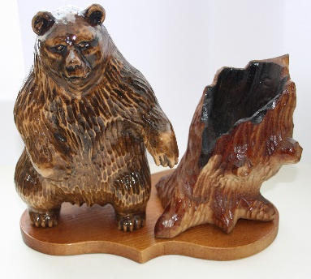
Сувенирные изделия из бересты | 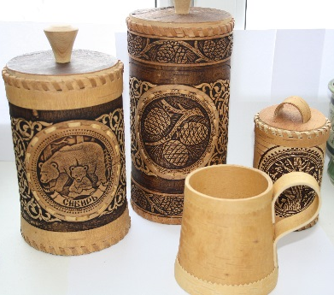

10. Традиционные блюда муниципального образования, знаменитые блюда, интересные и привлекающие гостей

К таежным деликатесам, которыми можно заинтересовать приезжающих гостей, можно отнести следующее: строганина из печени лося, мясо лося (копченое и вяленное), мясо медведя (копченое и вяленное), мясо оленя (копченое и вяленное), строганина из стерляди и осетра.
II. ИНФОРМАЦИОННАЯ СПРАВКА О ПРИРОДНЫХ РЕКРЕАЦИОННЫХ РЕСУРCАХ МУНИЦИПАЛЬНОГО ОБРАЗОВАНИЯ
Таблица № 3
1. | Территории¹, благоприятные для туристско-рекреационной деятельности (в качестве зон отдыха, туризма, расположения объектов туристско-оздоровительной направленности), в том числе уже являющиеся землями рекреационного назначения (приложить к паспорту копии документов территориального планирования) | название | Территория в границах береговой линии р.Кеть и пер.Фонтанный в р.п.Белый Яр
 |  | местоположение | Р.п.Белый Яр
 |  | площадь (гектаров) | 6,5 (проектируемая зона рекреационного назначения – 3,082 га вместо существ. 0,78га)
 |  | краткая характеристика
 |  | примечание | Утвержден проект планировки территории в границах береговой линии р.Кеть и пер.Фонтанный в р.п.Белый Яр Верхнекетского района Томской области (проектом предусматривается создание грязе- и водо- лечебницы, крытых купален, прачечной, павильона над скважиной). На данный момент функционирует банный комплекс на базе сероводородного источника. Лечебные свойства источника подтверждены отчетом о научно-исследовательской работе «Курортологические, гидрогеологические и другие исследования по установлению лечебных свойств природных ресурсов Томской области, необходимых для признания территорий лечебно-оздоровительной местностью или курортом» (ФГБУН ТНИИКиФ ФМБА России)
 |  | кадастровая стоимость рекреационных¹ земель | -
2. | Лечебно-оздоровительные местности и курорты² | название | Лечебно-оздоровительная местность в пределах озера Язёвое
 |  | местоположение | 18 км к востоку от р.п. Белый Яр (географические координаты: широта – 58°29' с.ш., долгота – 85°27' в.д.)
 |  | площадь (гектаров)
 |  | краткая характеристика | Рекреационная местность 2 ранга – благоприятная для рекреации и санаторно-курортного лечения (профиль – грязевой (озерные сапропели), сезонное климатолечение)
 |  | примечание | Лечебные свойства грязей подтверждены отчетом о научно-исследовательской работе «Курортологические, гидрогеологические и другие исследования по установлению лечебных свойств природных ресурсов Томской области, необходимых для признания территорий лечебно-оздоровительной местностью или курортом» (ФГБУН ТНИИКиФ ФМБА России)
 |  | кадастровая стоимость | -
3. | Уникальные природно-лечебные и гидроминеральные ресурсы (лечебные грязи, минеральные воды, косметические глины и т.д.) наличие | краткая характеристика | Артериальная скважина 1Р (по ГОСТу 13273-88 относится к XXVII группе минеральных вод), вода рекомендуется для наружного применения в виде ванн при лечении костно-мышечной системы, болезней периферической нервной системы, гинекологических заболеваний, болезней и последствий травм ЦНС)
 |  | местонахождение | Р.п.Белый Яр, пер.Фонтанный
 |  | краткая характеристика | Озерные сапропели. В медицинской практике сапропелевые грязи применяются как бальнеологическое средство для лечения и профилактики широкого спектра заболеваний. Основную группу болезней, при которых показано грязелечение, составляют болезни воспалительного характера, преимущественно в хронической стадии
 |  | местонахождение | Озеро Язёвое 25 км к востоку от р.п. Белый Яр
¹К землям рекреационного назначения относятся земли, предназначенные и используемые для организации отдыха, туризма, физкультурно-оздоровительной и спортивной деятельности граждан В состав земель рекреационного назначения входят земельные участки на которых находятся дома отдыха, пансионаты, кемпинги, объекты физической культуры и спорта, туристские базы, стационарные и палаточные туристско-оздоровительные лагеря, дома рыболова и охотника, детские туристские станции, туристские парки, лесопарки, учебно-туристские тропы, трассы, детские и спортивные лагеря, другие аналогичные объекты (ст. 98 Земельного кодекса Российской Федерации).
²Земли лечебно-оздоровительных местностей и курортов предназначены для лечения и отдыха граждан. В состав этих земель включаются земли, обладающие природными лечебными ресурсами, которые используются или могут использоваться для профилактики и лечения заболеваний человека (ст. 96 Земельного кодекса Российской Федерации).

III. ИНФОРМАЦИЯ О ТУРИСТСКИХ ОБЪЕКТАХ МУНИЦИПАЛЬНОГО ОБРАЗОВАНИЯ
Таблица № 4
ОСНОВНЫЕ ОБЪЕКТЫ ЭКСКУРСИОННОГО ТУРИЗМА
№ | Название/тип | Адрес, телефон, факс, e-mail, сайт, Ф.И.О. руководителя | Описание, транспортная доступность | Статус, принадлежность | Фото**
1 | Краеведческий музей | Р.п.Белый Яр, ул.Гагарина,19. Тел.8(38258) 2-12-04. Email: belyar-myzei@yandex.ru.  Сайт:http://maukultura.ru/  Руководитель музея Колеватова Ангелина Александровна | Часы работы: вторник – пятница с 10:00 до 17:00,  суббота – с 14:00 – работа «Мастерской женских ремесел».  Воскресенье и понедельник – выходной.  Возможны индивидуальные экскурсии в любое время по предварительной записи по телефонам: 2-12-04, 8-983-239-65-30.  В музее есть актово-выставочный зал и 4 экспозиционных зала: «Русская изба», «Этнография народов Сибири»,  «Встреча эпох»,  «Верхнекетцы в Великой Отечественной войне». Число экспонатов -2951.  Среднегодовое количество обслуженных посетителей -800 | Муниципальная собственность | Приложение
2 | Музей «Молодая гвардия» на базе МБОУ «Сайгинская СОШ» | П.Сайга, ул.Молодогвардейская, 3. Тел.8(38258)3-61-23.  Сайт:http://ver-saigschool.edu.tomsk.ru/category/muzey/. Руководитель музея: Цитеркоп Н.В. | Режим работы – по предварительной договоренности. Расстояние от р.п.Белый Яр 55 км. | Муниципальная собственность | Приложение
3 | Музей «Трасса мужества» на базе МБОУ «Сайгинская СОШ» | П.Сайга, ул.Молодогвардейская, 3. Тел.8(38258)3-61-23.  Руководитель музея: Цитеркоп Н.В.  (Расстояние от р.п.Белый Яр 55 км) | История строительства железной дороги «Асино-Белый Яр».  Режим работы – по предварительной договоренности. Расстояние от р.п.Белый Яр 55 км. | Муниципальная собственность | Приложение
4 | Приход храма Преображения Господня | Р.п.Белый Яр, ул.Гагарина, 11. Тел. 8-38258-2-28-33, 8-38258-2-67-18.  Сайт: http://bely-yar.deanery5.ru/  Настоятель Прихода храма Преображения Господня п. Белый Яр Верхнекетского района-еромонах Никита (Зверев Никита Александрович). | Трехкупольный, шатровый храм из цилиндрованных бревен в стиле русского деревянного зодчества.  Находится в центре р.п.Белый Яр |  | Приложение
5 | Урлюково городище | 4-7 км от п.Катайга. Расстояние до р.п.Белый Яр 227км. Расстояние до г.Томск 522 км. | Памятник археологии Томской области, находящийся на государственной охране. Исследуется Томским краеведческим музеем с 2012 года. | Объект археологического наследия регионального значения. | Приложение
6 | Дом-музей, где отбывал ссылку Я.М.Свердлов | Д.Максимкин Яр. Расстояние до р.п.Белый Яр 145км. Расстояние до г.Томск 440 км | Памятник истории. Пятистенная рубленная изба Имеется мемориальная доска с текстом: "В этом доме с июля 1911 по февраль 1912 г. жил, находясь в ссылке, видный деятель Коммунистической партии и Советского государства Яков Михайлович Свердлов". | Федеральный уровень | Приложение
7 | Рыбинский могильник | П.Рыбинск. Расстояние до р.п.Белый Яр 28км. Расстояние до г.Томск 323 км. | С 2012 года ведутся археологические раскопки Томским краеведческим музеем. Найдено около 1000 объектов Кулайской культуры. | Региональный уровень | Приложение
8 | Обь-Енисейский канал | Расстояние до р.п.Белый Яр 278км. Расстояние до г.Томск 573 км. | Описание в табл.5. |  | Приложение
9 | Памятник малой авиации | Находится в центре р.п.Белый Яр | Памятник-самолет малой авиации | Муниципальный уровень | Приложение
10 | Памятник воинам-верхнекетцам, погибшим в годы ВОв | Р.п.Белый Яр, берег р.Кеть | Памятник в виде расколотого войной словно молнией дерева означает разрушенные семьи и судьбы. | Муниципальный уровень | Приложение
11 | Обелиск | Р.п.Белый Яр, рядом со Сбербанком | Обелиск | Муниципальный уровень | Приложение
12 | Камень скорби | Р.п.Белый Яр, берег р.Кеть |  | Муниципальный уровень | Приложение
13 | Освященный источник вблизи п.Ягодное (Источник Петра и Февронии) | 25 км. от р.п.Белый Яр | Часовня-памятник, купель, раздевалка | Муниципальный уровень | Приложение
Примечание: на территории Верхнекетского района находится 110 памятников археологии, включенных в список объектов культурного наследия (памятников истории и культуры) Томской области
Таблица № 5
ОБЪЕКТЫ ЭКОЛОГИЧЕСКОГО ТУРИЗМА
№ | Название/тип | Месторасположение, расстояние от областного центра, транспортная доступность | Описание* | Статус, принадлежность | Фото*
1 | Государственный зоологический природный заказник «Кеть-Касский» | Расположен на востоке района | Площадь 72 тыс. га, половина из которых покрыта лесом, а другая часть – болота и озера.Создан в 1985 году с целью сохранения животного мира и среды его обитания, поддержания экологического равновесия в районе. | Областной уровень
2 | Памятник природы Белоярская грива | Верховье р.Лисица | Ботанический памятник природы
3 | Водный памятник истории Обь-Енисейский канал |  | Соединяет две великие сибирские реки Обь и Енисей. На месте их соединения находится большое Водораздельное озеро. Последний раз по этому каналу прошёл караван судов во время Великой Отечественной войны. Сейчас канал проходим только в большую воду для маломерных судов. Маршрут по системе рек и искусственных сооружений, начинается в 15 км от с.Усть-Озёрного Верхнекетского района, расположенного в 287 км от р.п.Белый Яр.
4 | Источник вблизи п.Ягодное | 25 км. от р.п.Белый Яр | Освященный источник облагорожен - ступени, поклонный крест, щит с иконой святых Петра и Февронии, результатами анализа воды (содержатся ионы серебра), часовня-памятник, купель, раздевалка). | Местный уровень

Таблица № 7
ОБЪЕКТЫ СПОРТИВНОГО И ПРИКЛЮЧЕНЧЕСКОГО ТУРИЗМА
№ | Название/тип | Адрес, телефон, факс, e-mail, сайт | Описание | Состояние | Статус, принадлежность
1 | Физкультурно-оздоровительный комплекс с бассейном «Радуга» | Р.п.Белый Яр, ул.Свердлова, 12б | Год строительства- 2014. Расположен в центре р.п.Белый Яр.  Четыре 25-метровые дорожки, тренажерный зал, современное оборудование и спортивный инвентарь | Удовлетворительное | Муниципальная собственность.
2 | Спортивный комплекс «Кеть» | Р.п.Белый Яр, стадион «Юность» | Год строительства - 2012. Расположен в центре р.п.Белый Яр. Современная спортивный игровой зал для игры в баскетбол, волейбол, теннис. Футзал. Современным спортивным оборудованием  (среднегодовое число посетителей -135 чел/день | Удовлетворительное | Муниципальная собственность
3 | Стадион «Юность» | Р.п.Белый Яр, стадион «Юность» | Год строительства - 1986. Реконструкция-2009г.  Трибуны на 1500 мест, хоккейный корт, городошная площадка, футбольное поле, открытая комплексная игровая площадка(волейбол, баскетбол, футбол), спортивное ядро (4 беговые дорожки по 400 м., сектора для толкания ядра и прыжков в длину, тир (50 метров), административное здание. Прокат коньков. | Состояние удовлетворительное | Муниципальная собственность
4 | Лыжная база | Р.п.Белый Яр, ул.Гагарина, 19а/1 | Освещенная лыжная трасса 2,5 км. Прокат тюбингов, лыж, настольного тенниса. | Состояние удовлетворительное | Муниципальная собственность
5 | Комплексная спортивная площадка | Двор дома по ул.Свердлова, 14 | Год строительства - 2009.  Комплексная спортивная площадка с ограждением, футбольные ворота, баскетбольные кольца, волейбольная сетка | Состояние удовлетворительное | Муниципальная собственность
6 | Комплексная спортивная площадка | Станция Белый Яр, ул.Вокзальная | Год строительства - 2011.  Комплексная спортивная площадка с ограждением, футбольные ворота, баскетбольные кольца, волейбольная сетка | Состояние удовлетворительное | Муниципальная собственность
7 | Комплексная спортивная площадка | П.Клюквинка | Год строительства - 2011.  Комплексная спортивная площадка с ограждением, футбольные ворота, баскетбольные кольца, волейбольная сетка | Состояние удовлетворительное | Муниципальная собственность
Таблица № 8
ОБЪЕКТЫ ОХОТЫ И РЫБНОЙ ЛОВЛИ
№ | Название/тип | Адрес,  телефон, факс, e-mail, сайт | Описание. Условия размещения,  питания | Кол-вомест | Состояние | Принадлежность
1 | База отдыха «Сибирская рыбалка» | п.Палочка. Тел.8(38258)34138  Сайт: http://www.sibrybalka.ru/  Эл.адрес: sibrybalka@yandex.ru | Территория комплекса находится в 50 метрах от берега реки Анга, до реки Кети плыть на моторной лодке 3,5 км. Гостям турбазы предлагается организация отличной рыбалки и охоты с услугами опытного егеря. В ближайшее время Вы сможете поселяться в комфортабельном коттедже.  Номерной фонд- деревенский 6-ти местный дом. В доме есть спальня, гостиная, кухня (для самостоятельного приготовления пищи, на кухне имеются все необходимые приборы и посуда), телевизор и DVD. Удобства на улице. На территории базы отдыха размещена баня и работает пункт проката лодок. Ведется строительство современного деревянного коттеджа со всеми удобствами. | 6 мест | Подойдет для непривередливого гостя, целью которого будет не комфортабельный отдых, а отличная рыбалка с большим уловом. База отдыха сочетает в себе простоту деревенского быта и скромные условия проживания за небольшую цену. | Частная собственность
2 | Услуги по спортивно-любительской рыбалке и охоте | Верхнекетское районное общество охотников и рыболовов. Р.п.Белый Яр, ул.Гагарина, 32 (здание КБО, 2 этаж). Тел. 2-17-48, 8-9069587194 | Понедельник-пятница: с 09.00-18.00. Суббота, воскресенье-по согласованию.
Таблица № 9
ОСНОВНЫЕ ОБЪЕКТЫ ПАЛОМНИЧЕСКОГО ТУРИЗМА
№ | Название/тип | Адрес,телефон, факс, e-mail, сайт, Ф.И.О. настоятеля | Описание исторической ценности | Транспортная доступность, площадь территории, км² | Готовность к приему туристов*
1 | Приход храма Преображения Господня | Р.п.Белый Яр, ул.Гагарина, 11. Тел. 8-38258-2-28-33, 8-38258-2-67-18.Сайт: http://bely-yar.deanery5.ru/  Настоятель Прихода храма Преображения Господня п. Белый Яр Верхнекетского района-еромонах Никита (Зверев Никита Александрович). | Трехкупольный, шатровый храм из цилиндрованных бревен в стиле русского деревянного зодчества | Находится в центре р.п.Белый Яр. | Туристы могут разместиться в гостиницах Белого Яра, питание – кафе «Клюква», «Домашняя кухня» (все находится в пешей доступности) от храма.
Таблица № 10
ОБЪЕКТЫ ДЕЛОВОГО И СОБЫТИЙНОГО ТУРИЗМА
Название/тип | Адрес, телефон, факс, e-mail, сайт организатора | Описание | Одновременный прием (чел.), продолжительность дней | Организаторы мероприятия
1.Молодежный форум | Р.п.Белый Яр, ул.Гагарина, 15. Тел.8(38258)2-17-76. | Межрайонные сборы молодежного актива городских и сельских поселений района и области | Продолжительность – 1-2 дня, число участников - более 100. | Отдел по культуре, молодежной политике, спорту и туризму Администрации Верхнекетского района
2. Ежегодные весенняя и осенняя ярмарки | Р.п.Белый Яр, ул.Гагарина, 15. Тел.8(38258)2-26-72, 2-14-84 | Торговля сельскохозяйственными товарами собственного производства и дикоросами, саженцами, рассадой. | Продолжительность – 1 день, число участников - более 20. | Отдел социально-экономического развития Администрации Верхнекетского района
3. День работников леса | Р.п.Белый Яр, ул.Гагарина, 15. Тел.8(38258)2-26-72, 2-14-84 | Выставка работ верхнекетских умельцев из дерева и бересты, конкурс плотников и резчиков по дереву, кулинарный конкурс. Как правило, проводится в один день с ежегодной осенней ярмаркой | Продолжительность – 1 день | Отдел промышленности и жизнеобеспечения Администрации Верхнекетского района
4. Районный открытый Праздник охотника «Большой Амикан» | Р.п.Белый Яр, ул.Гагарина, 15. Тел.8(38258)2-17-76. | Культурное событийное мероприятие для охотников и команд. Включает в себя: соревнования в индивидуальном первенстве, командном, гастрономический конкурс, выставку собак, ярмарки и мастер-классы | Продолжительность – 1 день, число участников - более 100. | МАУ «Культура» Верхнекетского района и Отдел по культуре, молодежной политике, спорту и туризму Администрации Верхнекетского района
МУНИЦИПАЛЬНЫЙ КАЛЕНДАРЬ СОБЫТИЙ
Название мероприятия/ | Дата проведения | Место проведения/ организатор мероприятия | Вид событий | Анонс | Графическое изображение
1 | 2 | 3 | 4 | 5 | 6
Праздник Клюквы | сентябрь | п.Клюквинка | ежегодно
Народное гуляние с элементами театрализации «В Ночь Иван купала» | 6 июля | п.Дружный | ежегодно
Народное гуляние на поляне «Семейного лада», посвященное Дню Петра и Февроньи | 8 июля | п.Белый Яр | ежегодно
Праздник Коряги | август | п.Палочка | ежегодно
Велоквест | лето | п.Белый Яр | ежегодно
Таблица № 11
ОБЪЕКТЫ РЕМЕСЕЛ И НАРОДНЫХ ПРОМЫСЛОВ, ПРОИЗВОДСТВА СУВЕНИРОВ
Вид ремесла, промысла (в том числе включенные в реестр нематериальных культурных ценностей) | Адрес, телефон, факс,  e-mail, сайт | Название предприятия, Ф.И.О. народного умельца | Перечень выпускаемых изделий и сувениров
1.Изготовление изделий из бересты | Р.п.Белый Яр, ул.Котовского, 2б | Народный умелец Кривенко Н.И. | сувенирные изделия
2.Изготовление изделий из бересты | Р.п. Белый Яр, ул.Юбилейная | Народный умелец Сангаурова А.Э | сувенирные изделия
3.Изготовление изделий из дерева | Р.п.Белый Яр, пер.Фонтанный, 8 | ИП Саблин А.В | резные заборы, двери, мебель и др.
4. Изготовление изделий из дерева | Р.п.Белый Яр | Черкезов А.А. | столярные изделия ручного производства
5. Изготовление изделий из дерева | П.Степановка | Народный умелец Ищенко Л.Г. | Столярные изделия ручного производства
6. Изготовление изделий из дерева и бересты | П.Палочка, ул.Береговая, д.27 | Народный умелец Павлов В.В. | Столярные изделия ручного производства, изделия из бересты
IV. ИНФОРМАЦИЯ ОБ ИНФРАСТРУКТУРЕ ТУРИЗМА И ГОСТЕПРИИМСТВА МУНИЦИПАЛЬНОГО ОБРАЗОВАНИЯ
Таблица № 13
ОБЪЕКТЫ РАЗМЕЩЕНИЯ
Название гостиницы, базы/тип | Адрес, телефон, факс, e-mail, сайт | Количество мест (коек) | Количество номеров | Площадь номерного фонда | Год |  | Дополнительные услуги | Статус, принадлежность | Описание
 |  |  |  |  | строительства | реконструкции
1.Гостиница Сибирь» | Р.п.Белый Яр, ул.Свердлова, 20, тел.8(38258) 2-18-47 | 34 | 17 номеров: люкс-1, 1-местн с водой -4, 2-хместн с водой -6, 3-хместн с водой -3, 3-хместн. без воды -1, 4-х местн. без воды - 1, 1-местн. без воды-1 (удобства на этаже) | 268,7 | 1969 | 2003 | стоматологический кабинет | Муниципальная собственность(аренда) | Деревянное двухэтажное здание
2.Гостиница «Северная» | Р.п.Белый Яр, ул.Чкалова, 1Б. Тел.8(38258)2-36-38 | 9 | 4 номера: два 3-х местных номера, один одноместный, люкс(2) (удобства на этаже) | 91,3 | 1996 | - | Сауна, летний душ на основе термального источника, прачечная | Муниципальная собственность (аренда) | Деревянное здание
3.Гостиница при МОАУ ДОД ДЮСШ А.Карпова | Р.п.Белый Яр, ул.Гагарина, 19а/1. Тел. 8(38258) 2-19-06 | 24 | 6 номеров: шесть 4-х местных номеров (удобства на этаже) | 38,9 | 1995 | 2006 | Душ | Муниципальная собственность | Номера расположены в здании спортивной школы на втором этаже
4. Гостиница «Таежная» | Р.п.Белый Яр, ул.Таежная, 9. Тел. 89833418220 | 12 | 5 номеров: четыре 2-х местных номера-люкс, один 2-х местный номер-эконом | 100 |  | 2015 | Ванна, туалет в номере |  | Пятиэтажное кирпичное здание
Таблица № 14
ОБЪЕКТЫ ПИТАНИЯ
№ | Наименование | Адрес, телефон, факс, e-mail, сайт | Число посадочных мест | Принадлежность | Дополнительные услуги | Особенности кухни | Уровень обслуживания и оформления
1 | Кафе «Домашняя кухня» | Р.п. Белый Яр, ул.Свердлова,989138480080 | 48 | Частная собственность |  | Традиционная | Режим работы: понедельник – суббота с 09.00-20.00. Выходной – воскресенье.
2 | Кафе «Березка» | Р.п.Белый Яр, ул.Таежная, 4.Тел. 2-26-71, 89069491991 | 60 | Частная собственность | Изготовление блюд на заказ | Традиционная | По предварительной записи
3 | Кафе «Таежное» | Р.п.Белый Яр, ул.Таежная, 9. Тел. 89833418220 | 24 | Частная собственность |  | Традиционная | Режим работы: ежедневно с 08.00-20.00
4 | Кафе «Клюква» | Р.п.Белый Яр, ул.Чкалова, 26. Справки по телефону: 89521839905 | 24 | Частная собственность | Комплексные обеды, принимаются заявки на банкеты, торжества | Традиционная | Режим работы:  понедельник-пятница с 10.00 до 16.00.  Пятница, суббота, воскресенье с 18.00 до 04.00
5 | Кафе «Сладкий мир» | Р.п.Белый Яр, ул.Свердлова, | - | Частная собственность |  | Кондитерские изделия | Режим работы:
6 | Кафе «У моста» | П.Степановка, ул.Свердлова, 19д, стр.1. |  | Частная собственность |  | Традиционная | Режим работы: пятница, суббота, воскресенье
7 | Кафе | П.Катайга, ул.Свердлова, д.8. Тел. 89627760507 | 20 | Частная собственность |  | Традиционная | Режим работы: понедельник-суббота с 10.00 до 18.00, воскресенье выходной. Возможна работа по индивидуальному заказу.
Таблица № 15
ОБЪЕКТЫ РАЗВЛЕЧЕНИЯ
№ | Название/тип | Адрес, телефон, факс, e-mail, сайт | Число мест | Принадлежность | Привлекательность | Дополнительные услуги
1 | Районный дом культуры и досуга с филиалами в каждом населенном пункте района (кроме п.Макзыр, п.Нибега) | Р.п.Белый Яр, ул.Гагарина,55.  Тел. 8(38258) 2-25-86, 2-16-93. Эл.адрес: muotk@belyar.tomsknet.ru/  Сайт: http://maukultura.ru/ | 1010 | Муниципальная собственность |  | Художественная самодеятельность, вокальные ансамбли. Проводятся различные мероприятия, дискотеки, вечера отдыха, свадьбы.
2 | Дом культуры «Железнодорожник» | р.п.Белый Яр, ул.Вокзальная, д.7 (ж/д станция). Тел. 8(38258) 30-168 Эл.адрес: murzinaia@vtomske.ru |  | Муниципальная собственность |  | Художественная самодеятельность, вокальные ансамбли. Проводятся различные мероприятия
3 | Кинотеатр «Кедр» | Р.п.Белый Яр, ул.Гагарина,55.  Тел. 8(38258) 2-25-86, 2-16-93. Эл.адрес: muotk@belyar.tomsknet.ru/  Сайт: http://maukultura.ru/ | 207 | Муниципальная собственность |  | Продажа попкорна

Таблица № 16
ПРЕДПРИЯТИЯ БЫТОВОГО ОБСЛУЖИВАНИЯ
№ | Название организации/тип | Организационно-правовая форма | Перечень оказываемых услуг | Адрес, телефон, факс, электронный адрес | Ф.И.О. руководителя
Автосервисы
1 | Караваев Д.В. | ИП | Обслуживание и ремонт автомобилей отечественных и зарубежных производителей | Р.п. Белый Яр, пер.Фонтанный, 9 | Караваев Д.В.
2 | Плотников И.В. | ИП | Обслуживание и ремонт автомобилей отечественных и зарубежных производителей | Р.п. Белый Яр, пер.Октябрьский,1Б. Тел. 8(38258) 2-18-24 | Плотников И.В.
3 | Совриков А.П. | ИП | Ремонт двигателей, рулевого управления и подвески автомобилей отечественных и зарубежных производителей. Автомойка. | Р.п. Белый Яр, ул.Гагарина, 31 | Совриков А.П.
Мастерская по ремонту и пошиву одежды
1 | Грабор Т.В. | ИП | Производство швейных изделий | Белый Яр, ул.Гагарина,
Мастерская по ремонту обуви
1 | Ермаков С.В. | ИП | Ремонт обуви и прочих изделий из кожи |  | Ермаков С.В.
Фотоателье
1 | ИП Зырянов В.М. | ИП | Фотоцентр «Натали» | Р.п. Белый Яр, ул.Гагарина, 34-А. Тел. 8(38258)2-66-88 | Зырянов В.М.
Парикмахерские, маникюр
1 | ИП Шушков С.В. | ИП | Парикмахерская «Цирюльня» | Р.п.Белый Яр, ул.Свердлова,11а | Шушков С.В.
2 | ИПСитникова О.Н. | ИП | Салон красоты «Каприз» | Р.п. Белый Яр, ул.Гагарина, д.108, кв.12А | Ситникова О.Н.
3 | ИП Рыжакина И.В., ИП Мансурова Л.В. | ИП | Парикмахерская «Леди» | Р.п. Белый Яр, ул.Гагарина, 32 | Рыжакина И.В., Мансурова Л.В.
4 | ИП Семенова М.В. | ИП | Парикмахерская | Р.п.Белый Яр, ул.Гагарина, 31/2 | Семенова М.В.
5 | ИП Караваева О.А. | ИП | Салон «Кокетка». Услуги маникюра, ногтевая студия | Р.п.Белый Яр, ул.Гагарина, 31/2. Тел. 8(38258)2-34-18 | Караваева О.А.
6 | ИП Чаус Е.В. | ИП | Услуги парикмахерских | Р.п.Белый Яр, ул.Гагарина, 64. Тел. 89059917961 | Чаус Е.В.
7 | ИП Абиджанова Н.Г. | ИП | Парикмахерская «Ульяна» | Р.п.Белый Яр, ул.Гагарина, 83. | ИП Абиджанова Н.Г.
Сауны, бани
1 | ООО «ТранспортГруз» | ООО | Услуги сауны, бассейн с термальной водой | Р.п.Белый Яр, ул.Чкалова, 1А. Тел.8(38258)2-36-38
Ремонт аппаратуры и бытовой техники
1 | ИП Щербинин Е.А. | ИП | Ремонт радио- и телеаппаратуры, аудио- и видеоаппаратуры | Р.п. Белый Яр, ул.Гагарина, 32 | Щербинин Е.А.
Таблица № 17
ФИНАНСОВЫЕ ОРГАНИЗАЦИИ
№ | Название (включая филиалы, сберегательные кассы и т.д.)/тип | Вид деятельности | Адрес, телефон / факс, E-mail, сайт | Руководитель, Ф. И. О., должность, телефон | Примечания
1 | Дополнительный офис 0190 Томского отделения №8616 ОАО «Сбербанк России» | Банковская деятельность | Р.п.Белый Яр, ул.Гагарина, 51. Тел. 8(38258)2-12-40 | Заведующая - Шаравина Евгения Викторовна. Тел. 8(38258) 2-22-40 | Банкомат, пункт обмена валюты.
 |  |  |  |  | Банкомат (ТЦ «Холди»)
2 | Сберегательная касса в п.Степановка | Банковская деятельность | п.Степановка, пер.Аптечный,2. Тел. 8(38258)25-119
3 | Сберегательная касса в п.Катайга | Банковская деятельность | п.Катайга, ул.Кирова, 39а. Тел. 8(38258)33-119
4 | Дополнительный офис №3349/64/14 в р.п.Белый Яр Томского регионального филиала ОАО «Россельхозбанк» | Финансовая деятельность | Р.п.Белый Яр, ул.Гагарина, 49, стр.1-РТУ, 3 этаж. Тел. 8(38258)2-17-24 | Управляющая доп.офисом – Пшеничникова Ольга Викторовна | Банкомат
5 | ОАО ИКБ «Совкомбанк», операционный офис «Колпашевский», мини-офис 012 «Белый Яр» | Финансовая деятельность | Р.п.Белый Яр, ул.Гагарина, 62. www.sovcombank.ru  Тел.88001000006 (звонок по России бесплатный)
6 | Томское финансовое агентство | Финансовая деятельность | Р.п.Белый Яр, ул. Гагарина,62. Тел.89539100743
7 | Кредитный потребительский кооператив граждан «Сибирский кредит» | Финансовая деятельность | Р.п.Белый Яр, ул. Гагарина,19а. Тел.8(38258)2-68-04
8 | Кредитный потребительский кооператив граждан «Резерв» | Финансовая деятельность | Р.п.Белый Яр, ул. Гагарина, 27. Тел.8(38258)2-65-45, 89138759411
9 | АО «Страховая компания «Согаз Мед» | Страховая организация | Р.п.Белый Яр, ул. Гагарина,32 (здание КБО, 2 этаж) 8(38258) 2-16-95, 88001000702 (звонок бесплатный) |  | Режим работы:  Пн-Пт: 09.00-17.00  Перерыв 13.00-14.00
10 | ООО «Страховая компания «Макс-М» | Страховая организация | Р.п.Белый Яр, ул. Гагарина,32 (здание КБО, 2 этаж) 8(38258) 2-16-95, 88001000702 (звонок бесплатный) |  | Режим работы:  Пн-Пт: 09.00-17.00
11 | ООО «Росгосстрах-Сибирь» | Страховая организация | Р.п.Белый Яр, пер.Банковский,8 Тел. 8(38258)2-14-31
Таблица № 18
ОБЪЕКТЫ СВЯЗИ
Название/тип | Вид деятельности | Адрес, телефон/факс,E-mail, сайт | Руководитель, Ф. И. О., должность, телефон | Примечания
Узел технической эксплуатации (Верхнекетского района) Нарымского центра технической эксплуатации Томского филиала ОАО «Сибирьтелеком» | Деятельность в области электросвязи | Р.п.Белый Яр, ул.Гагарина, 49. Тел. 8(38258)2-11-44,факс 8(38258)2-21-63. E-mail: bely_yar@telecom.tomsk.su. | Начальник Шаравин Дмитрий Петрович
Верхнекетский почтамт Управления федеральной почтовой связи Томской области | Все виды услуг почтовой связи, а также услуги по осуществлению почтовых переводов | Р.п.БелыйЯр, ул.Гагарина, 47. Тел. 8(38258)2-16-33,факс 8(38258)2-14-33. E-mail: verket354@ufps.tomsk.su | Начальник Шипелик Ирина Владимировна
Сотовые операторы: МТС, Билайн, Теле-2
Таблица № 19
ОБЕСПЕЧЕННОСТЬ МЕДИЦИНСКИМИ УЧРЕЖДЕНИЯМИ
Наименование | Адрес, телефон, факс, e-mail, сайт | Виды медицинской помощи/виды страхования
1.ОГБУЗ «Верхнекетская РБ»:  Поликлиника  Стационар  Педиатрическое отделение  Отделение скорой медицинской помощи  Фельдшерско-акушерские пункты: | Р.п.Белый Яр, ул.Гагарина, 22. Тел/факс приемная 8(38258) 2-33-79, регистратура 8(38258)2-10-03  E-mail: bch@belyar.tomsknet.ru, сайт: http://vkt-crb.tom.ru/  Р.п.Белый Яр, ул.Российская, 3.Тел. 8(38258) 2-15-38  Р.п.Белый Яр, ул.Российская, 3, стр.1.Тел. 8(38258) 2-10-80  Р.п.Белый Яр, ул.Российская, 3, стр.1.  Тел. 03, 8(38258)2-12-93  п. Макзыр, ул. Новая, 4.  п. Лисица, ул. Таёжная,2.  п. Нибега, Новошкольная, 1.  с. Палочка, ул. Молодёжная, 26.  п. Ягодное, ул.Советская, 2.  п. Дружный, ул. Трактовая, 2.  п. Центральный, пер. Школьный, 12 | Режим работы: понедельник-пятница с 8:00 до 18:00. Суббота, воскресенье — выходные. Прием по полисам ОМС, платные услуги.  Режим работы круглосуточно.  Режим работы круглосуточно.
Таблица № 20
ОБЪЕКТЫ ТРАНСПОРТНОЙ ИНФРАСТРУКТУРЫ
Наименование | Адрес, телефон, факс, e-mail, сайт | Количество, категория и тип транспорта, пригодных для перевозки людей (марка, год выпуска, число посадочных мест) | Примечание
Железнодорожный вокзал | Ж/стБелый Яр, ул.Вокзальная, 1А.Билетные кассы 8(38258) 30-280 | Рейсы ежедневно:  Белый Яр-Томск-2 (отправление 02.00 – прибытие 08.00)  Томск-2-Асино-Белый Яр (отправление 17.45 – прибытие 23.50)  Возможно приобретение билетов через официальный сайт ОАО «РЖД»
ИП Нераз П.Н.  Маршрутный автобус в пределах р.п.Белый Яр |  | Рейсы ежедневно согласно расписания: Маршрут № 1 (Больница – ст.Белый Яр – Больница); Маршрут № 2 (Больница – ул.Курская – Больница).
Сообщение Клюквинка-ж/д станция Белый Яр-Белый Яр |  | Ежедневно вечером к поезду Белый Яр-Томск-Белый Яр. | Дорога в удовлетворительном состоянии.
ИП Яранцев В.И. |  | Вторник, четверг (утро)  Вторник, четверг, пятница, воскресенье (вечер) | Лицензия.
ИП Малышкин В.Н. |  | Пятница, среда, суббота (вечер) | Лицензия.
Сообщение Степановка-Белый Яр
ИП Синельников В.Н. (форд-транзит) |  | Вторник-четверг - 08.00  Пятница-воскресенье – 20.00 | Лицензия.
ИП Медведев В.П. (тойота) |  | По договоренности | Лицензия.
Сообщение Белый Яр-Катайга
ИП Еремин С.Ю. |  | Вторник, четверг, воскресенье (по загрузке) | В период распутицы проезда нет. Паромная переправа

Таблица № 21
УЧРЕЖДЕНИЯ И ОРГАНИЗАЦИИ ТУРИСТСКОГО ПРОФИЛЯ
Нет
Название/тип | Адрес,телефон, факс, e-mail, сайт | Ф.И.О. руководителя | Направления деятельности
Например(выбрать нужное):  - Туристская фирма  - Экскурсионное бюро  - Независимый экскурсовод  - Туристский клуб  - Туристское объединение  и др. |  |  | Для клубов и объединений указать количество участников
Таблица № 22
ИНВЕСТИЦИОННЫЕ ПРОЕКТЫ И ПРЕДЛОЖЕНИЯ
Наименование и тип объекта | Адрес | Собственность | Вид  работ | Площадь территории | Кол-во  мест | Подъездные  пути | Источник раб. силы | Ориент. стоимость | Наличие ПСД
Инвестиционное предложение «Строительство грязе- и водо-лечебницы на 8 мест на основе термальной воды в р.п.Белый Яр» | Территория в границах береговой линии р.Кеть и пер.Фонтанный в р.п.Белый Яр | Частная | Строительство | Лечебница-площадь застройки 1132кв.м, строительный объем 3396куб.м. | Грязелечебница 4 места, водолечебница 4 места | В наличии | Местное население | 105 млн.руб. | нет
1. Льготы инвесторам: Закон от 18.03.2003 № 30-ОЗ «О предоставлении дополнительных налоговых льгот организациям, осуществляющим инвестиционную деятельность на территории Томской области».
2. Лечебно-оздоровительная местность «Территория в границах береговой линии р.Кеть и пер.Фонтанный в р.п.Белый Яр» обеспечена транспортной инфраструктурой, имеется возможность подключения к тепло-, энерго-, водоснабжению, очистным сооружениям. Утилизация отходов возможна через полигон бытовых отходов.
3. На территории района осуществляет деятельность филиал р.п.Белый Яр ОГБПОУ «Асиновский техникум промышленной индустрии и сервиса», в котором ведут подготовку по следующим специальностям - мастер по лесному хозяйству, повар, кондитер, машинист трелевочной машины. Возможности подготовки медицинского персонала на территории района нет.
ИНФОРМАЦИЯ О СОСТАВИТЕЛЯХ ТУРИСТСКОГО ПАСПОРТА
ПАСПОРТ ПОДГОТОВЛЕН
Ф.И.О. | Чухлебова Екатерина Павловна
должность | Ведущий специалист по культуре и туризму отдела по культуре, молодежной политике, спорта и туризму Администрации Верхнекетского района
контактные данные  (телефон, факс, адрес электронной почты) | Тел.8 (38258) 2-17-76  Е-mail: vktomp2@mail.ru

